GUIA DE APRENDIZAJE UNIDAD 2 N° DE GUÍA: 9
ASIGNATURA: ARTES VISUALES
NOMBRE ESTUDIANTE: ______________________________________________________
CURSO: ______________________________ LETRA: ______ FECHA: __________________
O.A: Crear trabajos de arte y diseños a partir de sus propias ideas y de la observación del: entorno cultural: Chile, su paisaje y sus costumbres en el pasado y en el presente; entorno artístico: impresionismo y postimpresionismo; diseño en Chile, Latinoamérica y del resto del mundo.
Objetivo de clase: identificar que es el Patrimonio cultural y algunas expresiones de este.
Observar y describir paisajes de Chile usados en el arte de nuestro País.

El paisaje de nuestro país
Chile es único en paisajes y naturaleza. En su extenso territorio cohabitan desiertos y glaciares, llanuras y cordilleras, grandes lagos y ríos, frondosos bosques milenarios, volcanes, y una flora y fauna autóctona que atrajo incluso a Charles Darwin.
Actividad 1: Observa cada una de las imágenes presentadas y describe de forma detallada todo lo que observas, ¡Si es necesario tomate tu tiempo para realizar una descripción acabada!
Ejemplo:
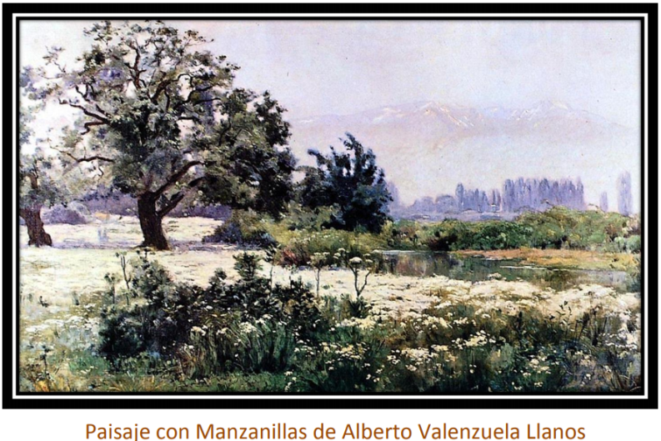 | Descripción:  Pintura en óleo del artista Alberto Valenzuela Llanos. En el paisaje se observa árboles y matorrales, el artista logra captar la luz natural y como afecta está en el paisaje, además se logra apreciar al fondo una montaña, que puede ser la cordillera de los Andes. Los colores más usados son el verde y el celeste. Se observa que existe mucha vegetación, por ende se puede inferir que es primavera.  A pesar de usar una pincelada rápida, se logra observar detalles como las ramas del árbol entremedio de las hojas, el reflejo de la naturaleza en el agua. Los elementos que se muestran en las imágenes se presentan armoniosos, en cuanto a su tamaño y distribución entre ellos.

SI TU OBSERVAS MAS DETALLES EN LA OBRA QUE YO DESCRIBI, ME GUSTARIA QUE ME LO HAGAS SABER, QUIZAS TU TIENES VISTA DE AGUILA Y LOGRAS VER MAS COSAS QUE YO.
AHORA TE TOCA A TI…. EXITO
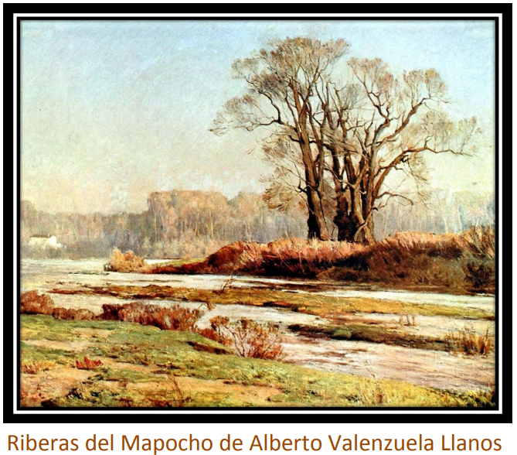 | Descripción:

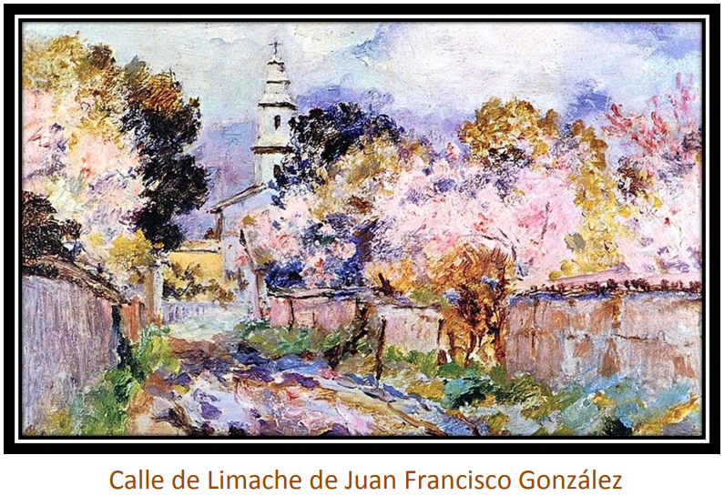 | Descripción:

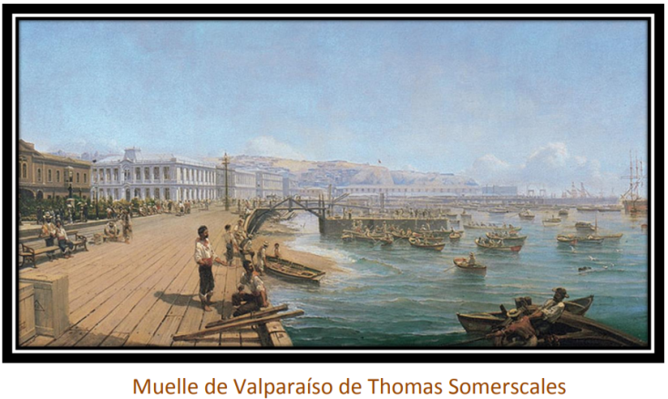 | Descripción:

